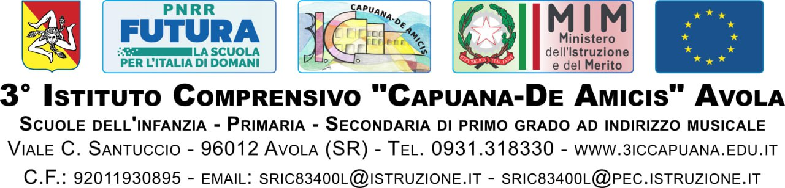
Circolare n° 378 - a. S. 2024/2025
A tutto il personale Docente TITOLARE
del 3° I.C. “CAPUANA-DE AMICIS”
Avola, 05.03.2025
Oggetto: Graduatorie interne per l’individuazione dei perdenti posto (personale docente soprannumerario per l’a.s. 2025/2026)
Si comunica, al personale in indirizzo, la necessità di procedere in tempi brevi all’aggiornamento delle graduatorie d’Istituto per la individuazione dei perdenti posto.
Il personale neo-trasferito al 01/09/2024 dovrà compilare l’ All. 2 – Scheda soprannumerari per l’anno scolastico 2025/2026.
In particolare, si precisa che:
- I docenti TUTTI dovranno produrre la “DICHIARAZIONE SOSTITUTIVA DI CERTIFICAZIONE”, in virtù dell’O.M. n. 36 del 28/02/2025 nonché CCNI triennio 2025/2028;
- Il personale che intende fruire della legge 104/92 dovrà presentare l’apposito modello allegato alla presente;
- È necessario, per la valutazione del punteggio relativo, che i titoli siano posseduti entro la data di scadenza della presentazione della domanda per l’aggiornamento della graduatoria;
- È necessario produrre copia conforme all’originale dei titoli valutabili.
Si ricorda che il termine per la presentazione delle domande a mezzo mail all’indirizzo sric83400l@istruzione.it è fissato improrogabilmente alle ore 10.00 del 10 marzo 2025.
Si allegano, alla presente, i modelli per la specifica delle informazioni in ciascuno dei casi, per ciascuna delle situazioni e per ciascuna tipologia di personale facilmente utilizzabili per la denominazione del relativo file.
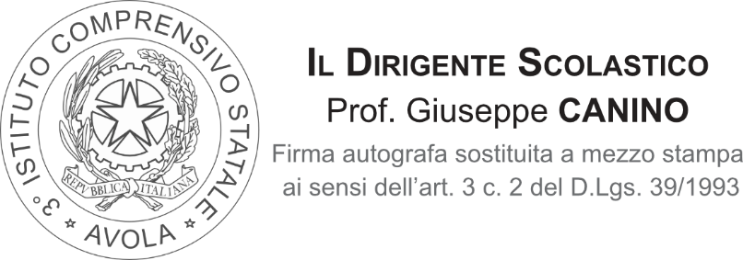
Chi non farà pervenire la documentazione richiesta entro la data prevista, sarà valutato d’ufficio in base alla documentazione presente agli atti della scuola.

